[Thực hành] Tìm giá trị nhỏ nhất trong mảng sử dụng phương thức

Mục tiêu
Luyện tập sử dụng phương thức.

Điều kiện
Biết cách sử dụng phương thức.

Mô tả
Trong phần này, chúng ta sẽ phát triển một chương trình cho phép tìm kiếm giá trị nhỏ nhất trong một mảng cho trước.
Bài tập này yêu cầu sử dụng một phương thức để giải quyết vấn đề. Phương thức được yêu cầu sẽ cần dữ liệu là một mảng các số, đầu ra của phương thức là một số trong mảng đó. Có thể sử dụng nguyên mẫu của phương thức như sau:
public static int minValue(int []);

Các bước thực hiện
Bước 1: Đầu tiên chúng ta sẽ tạo dự án bằng cách chọn File -> New
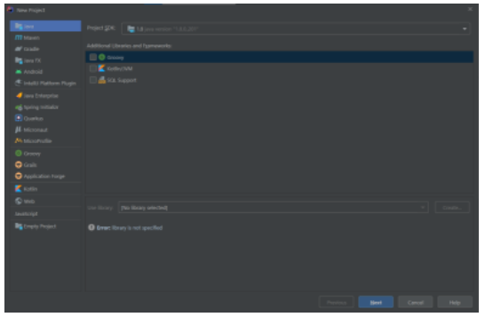
Ở cửa sổ tiếp theo chúng ta tích chọn create Project from template và chọn Next
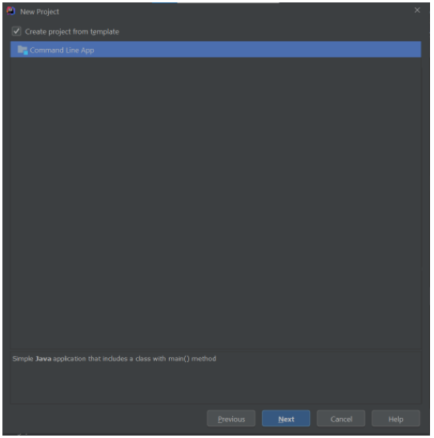
Sau đó chúng ta đặt tên cho dự án và nhấn finish
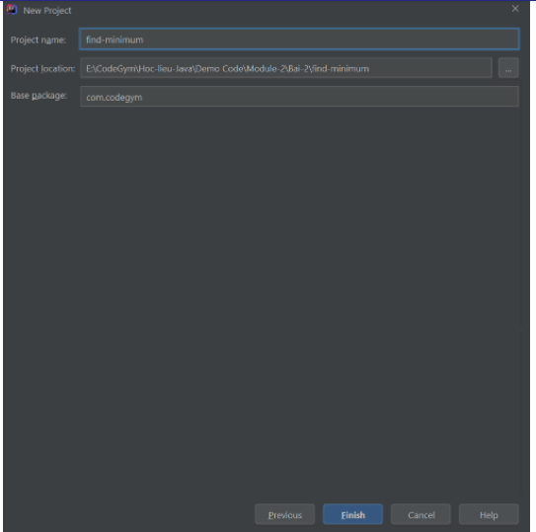
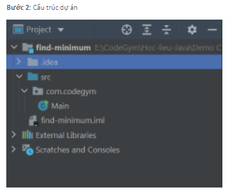
Bước 3: Cài đặt nguyên mẫu phương thức
public static int minValue(int[] array){
return -1;
}
Bước 4: Tạo phương thức main() để thực thi chương trình
public static void main(String[] args) {
int []arr = {4, 12, 7, 8, 1, 6, 9};
int index = minValue(arr);
System.out.println("The smallest element in the array is: " + arr[index]);
}
Thực thi chương trình và quan sát kết quả, xác định vấn đề và đoán phương án, sau đó thực hiện bước tiếp theo.
Bước 5: Triển khai phương thức
Sử dụng phép lặp để duyệt mảng và trả về index của phần tử có giá trị nhỏ nhất trong mảng ta có đoạn code như sau:
public static int minValue(int[] array){
int index = 0;
for (int i = 1;i<array.length;i++){
if(array[i]<array[index]){
index = i;
}
}
return index;
}
Đoạn code đầy đủ của bài sẽ như sau:
package com.codegym;
public class Main {
public static void main(String[] args) {
int[] arr = {4, 12, 7, 8, 1, 6, 9};
int index = minValue(arr);
System.out.println("The smallest element in the array is: " + arr[index]);
}
public static int minValue(int[] array) {
int index = 0;
for (int i = 1; i < array.length; i++) {
if (array[i] < array[index]) {
index = i;
}
}
return index;
}
}
Checkout sang nhánh develop để xem mã nguồn tham khảo: https://github.com/codegym-vn/apj-find-minimum

